MAXGO/223/09-2022
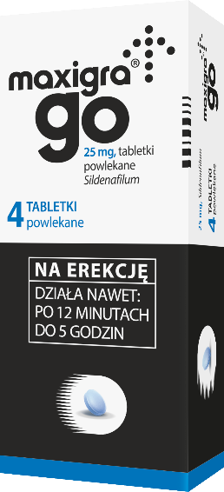
MAXIGRA GO
4 tabletki powlekane

- NA EREKCJĘ
- MNIEJSZA*, NIEBIESKA TABLETKA
- W NOWYM OPAKOWANIU

*porównanie wielkości tabletki powlekanej Maxigra Go vs tabletka do rozgryzania i żucia Maxigra Go

Maxigra Go. Skład i postać: Tabletki powlekane. Każda tabletka zawiera 25 mg syldenafilu w postaci syldenafilu cytrynianu. Wskazania: Produkt leczniczy Maxigra Go jest wskazany do stosowania u dorosłych mężczyzn z zaburzeniami erekcji, czyli niezdolnością uzyskania lub utrzymania erekcji prącia wystarczającej do odbycia stosunku płciowego. W celu skutecznego działania produktu leczniczego Maxigra Go niezbędna jest stymulacja seksualna. Przeciwwskazania: Nadwrażliwość na substancję czynną lub na którąkolwiek substancję pomocniczą leku. Ze względu na wpływ syldenafilu na przemiany metaboliczne, w których biorą udział tlenek azotu i cykliczny guanozynomonofosforan (cGMP) nasila on hipotensyjne działanie azotanów. Przeciwwskazane jest zatem równoczesne stosowanie syldenafilu z lekami uwalniającymi tlenek azotu (takimi jak azotyn amylu) lub azotanami w jakiejkolwiek postaci. Jednoczesne stosowanie inhibitorów PDE5, w tym syldenafilu, i leków pobudzających cyklazę guanylową, takich jak riocyguat, jest przeciwwskazane, ponieważ może prowadzić do objawowego niedociśnienia tętniczego. Produktów leczniczych przeznaczonych do terapii zaburzeń erekcji, w tym syldenafilu nie należy stosować u mężczyzn, u których aktywność seksualna nie jest wskazana (np. pacjenci z ciężkimi chorobami układu sercowo-naczyniowego, takimi jak niestabilna dławica piersiowa lub ciężka niewydolność serca). Produkt leczniczy Maxigra Go jest przeciwwskazany u pacjentów, którzy utracili wzrok w jednym oku w wyniku niezwiązanej z zapaleniem tętnic przedniej niedokrwiennej neuropatii nerwu wzrokowego (ang. non-arteritic anterior ischaemic optic neuropathy, NAION) niezależnie od tego, czy miało to związek, czy nie miało związku z wcześniejszą ekspozycją na inhibitor PDE5. Nie badano bezpieczeństwa stosowania syldenafilu w następujących grupach pacjentów: pacjentów z ciężką niewydolnością wątroby, hipotonią (ciśnienie krwi < 90/50 mm Hg), po niedawno przebytym udarze lub zawale mięśnia sercowego oraz ze stwierdzonymi dziedzicznymi zmianami degeneracyjnymi siatkówki, takimi jak retinitis pigmentosa (niewielka część tych pacjentów ma genetycznie uwarunkowane nieprawidłowości fosfodiesterazy siatkówki). Stosowanie syldenafilu u tych pacjentów jest przeciwwskazane. Podmiot odpowiedzialny: Zakłady Farmaceutyczne Polpharma S.A. Pozwolenie na dopuszczenie do obrotu nr 26546 wydane przez MZ. Lek wydawany bez recepty. ChPL:2022.07.19.

Przed użyciem zapoznaj się z ulotką, która zawiera wskazania, przeciwwskazania, dane dotyczące działań niepożądanych i dawkowanie oraz informacje dotyczące stosowania produktu leczniczego, bądź skonsultuj się z lekarzem lub farmaceutą, gdyż każdy lek niewłaściwie stosowany zagraża Twojemu życiu lub zdrowiu.

